Управление отклонениями

Авторизация в программе
Краткое описание интерфейса программы
Перейдите по ссылке: http://yourdomain.com/app
Отобразится форма авторизации в системе odgAssist.
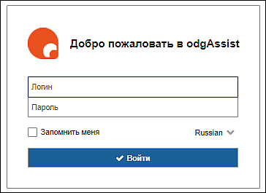
Авторизуйтесь в системе, используя предоставленные вам логин и пароль.
Перед вами отобразится интерфейс приложения. Слева вверху кнопки управления учетными данными и выход из системы (1), ниже отображается основное меню (2), справа рабочая область с кнопками быстрого запуска (3).
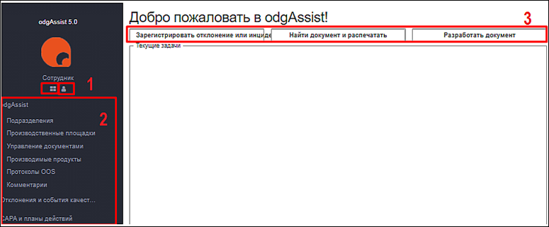
При выборе определенного пункта основного меню или нажатия кнопки быстрого запуска, в рабочей области приложения будет открываться соответствующая вкладка.
Пример: вкладка «Просмотр отклонений и СК»
При отображении информации в виде таблицы интерфейс рабочей области имеет следующие элементы:
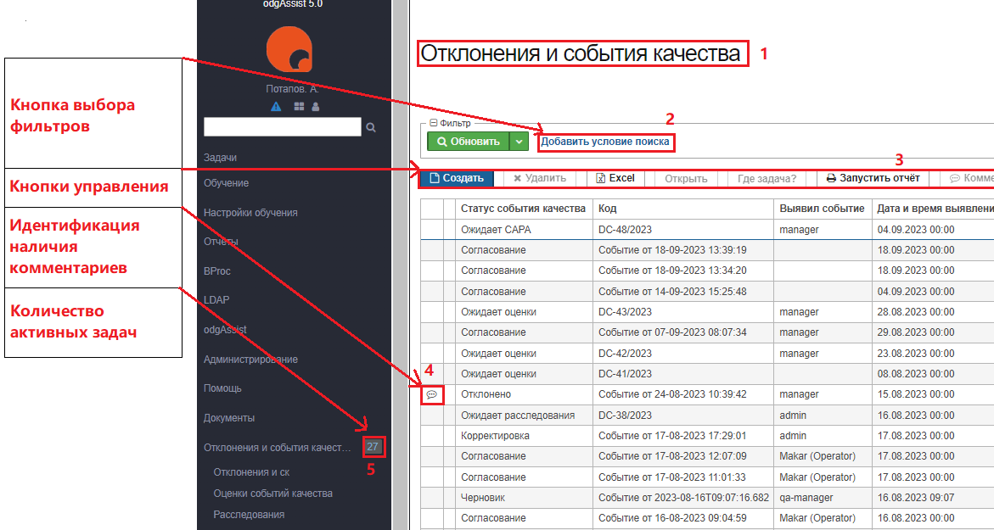
Описание элементов рабочей области:
1 Заголовок вкладки
2 Список фильтров для быстрого поиска необходимой записи
3 Органы управления записями
4 Пиктограмма наличия комментариев
5 Количество задач пользователя

Органы управления записями
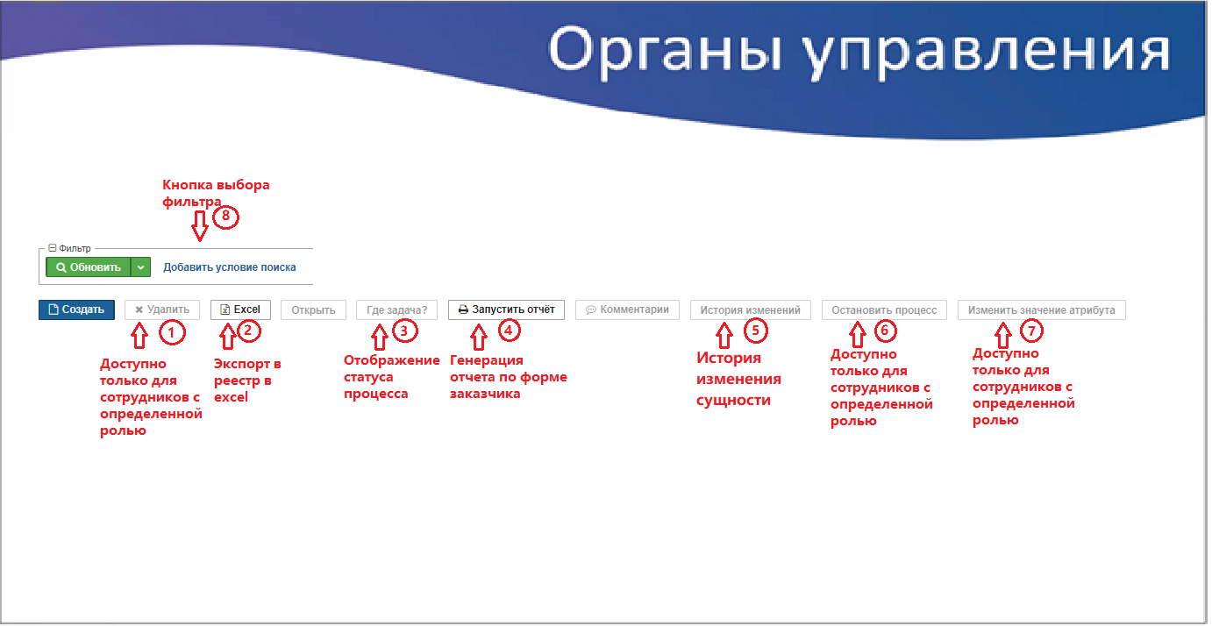
1. Удалить - скрыть запись из отображаемой таблицы.
2. Excel – экспортировать текущую фильтрацию записей в excel документ.
3. Где задача? – по нажатию отобразится диаграмма процесса, легко понять, где находится карточка в рамках предпроцесса "Согласования карточки".
4. Запустить отчет – сгенерировать отчет по выбранной записи. Отчет может быть настроен согласно требованиям заказчика.
5. История изменений.
6. Остановить процесс.
7. История изменения записи.
8. Фильтрация по выбранному продукту.
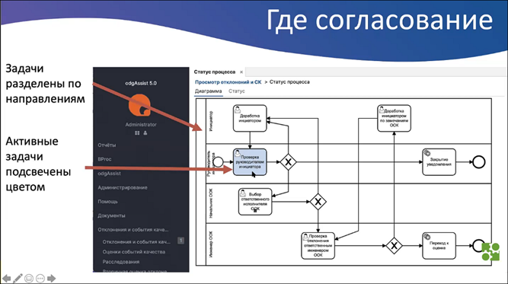

"Регистрация отклонения или инцидента."

end page

Этап процесса «Заполнение карточки события и его согласование»
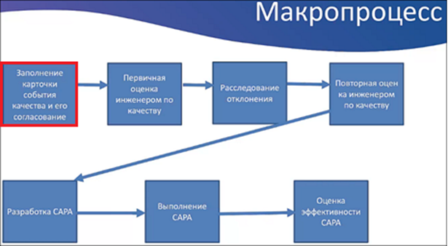

Задача «Заполнение карточки события»

Нажмите кнопку быстрого запуска «Зарегистрировать отклонение или инцидент» Заполните все параметры карточки и нажмите кнопку «Сохранить».
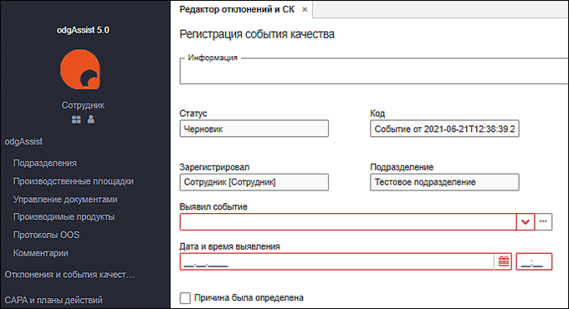
end page Краткое описание параметров карточки
Статус – по умолчанию автоматически устанавливается "Черновик".
Код – настройка по умолчанию предусматривает автоматическое указание даты и времени запуска процесса.
Зарегистрировал – параметр заполняется системой автоматически.
Подразделение - параметр заполняется автоматически системой и указывает подразделение регистратора события. Чтобы подразделение в карточке совпадало с тем, где произошло отклонение, регистратором события должен быть руководитель этого подразделения.
Выявил событие – здесь указывается выявивший событие сотрудник. Параметр является обязательным к заполнению.
Дата и время и выявления – необходимо указать дату и время возникновения события. Параметр является обязательным к заполнению.
Описание события – текстовое поле для краткого описания события. Параметр является обязательным к заполнению.
Причина была определена – в случае выбора данного пункта, отобразится текстовое «Требования, которые были нарушены», поле для указания причины. При выборе данного пункта текстовое поле обязательно к заполнению.
Коррекция проведена - в случае выбора данного пункта, отобразится текстовое поле для указания проведенной коррекции. При выборе данного пункта текстовое поле обязательно к заполнению.
Условия выявления – для выбора нажмите иконку "Выпадающий список" и выберите условие.
Производственная площадка – для выбора производственной площадки необходимо нажать на пиктограмму «троеточие». Производственная площадка берется из предварительно настроенного справочника.
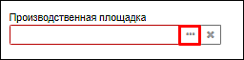
В открывшейся вкладке необходимо выбрать площадку (параметр является обязательным к заполнению) и нажать кнопку «Выбрать».
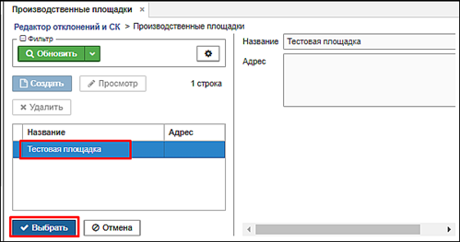
В случае неверного выбора нажать на пиктограмму «крест».
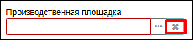
Считать инцидентом - в случае выбора данного пункта, отобразится текстовое поле для указания причины. В текстовом поле необходимо указать причину, почему сотрудник считает это событие инцидентом. При выборе данного пункта текстовое поле обязательно к заполнению. При проверке карточки инженером по качеству и его согласии, что событие является инцидентом, согласование карточки приведет к завершению процесса.
Возникла ли задержка производства – необходимо выбрать вариант из выпадающего списка. В зависимости от выбора потребуется указать дату и время. При выборе данного пункта текстовое поле обязательно к заполнению.
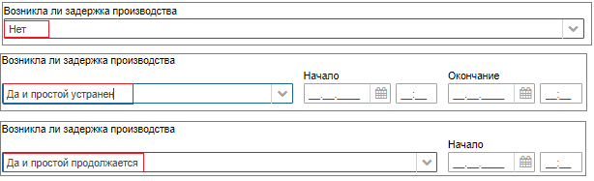
Связанный объект – параметр позволяет указать дополнительную информацию из справочника. По нажатию откроется форма выбора, позволяющая указать связанные документы, оборудование, пользователей и подразделения.
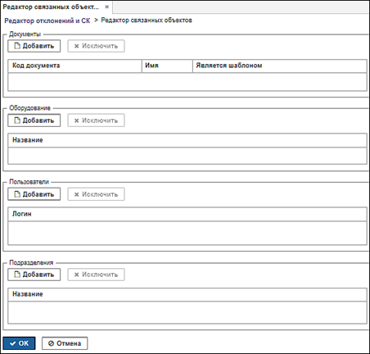
Продукты – в параметре указывается для какой серии и наименования действует регистрируемое событие. Через кнопку «Добавить», можно выбрать необходимый продукт и серию. Выбрать можно несколько продуктов и серий.
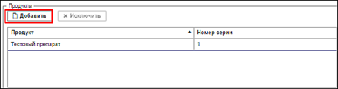
Приложения – параметр позволяет добавить файлы. Для добавления необходимо нажать кнопку «Загрузить файлы» и выбрать необходимое. Загруженный файл отобразится в списке.
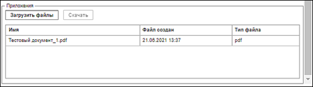
По завершению заполнения карточки необходимо нажать «Сохранить». Задача будет завершена. Если не заполнен какой-либо обязательный параметр, задача не завершится. Система отобразит сообщение с информацией о незаполненном параметре.

Задача "Согласование карточки руководителем инициатора"
Назначение исполнителя на задачу:
Исполнителем задачи назначается пользователь, являющейся руководителем подразделения, зарегистрировавшего событие качества.
Если пользователь, зарегистрировавший событие качества не принадлежит никакому подразделению (в учетных данных пользователя не указано подразделение), то он сам назначяется исполнителем этой задачи.
В задаче руководитель инициатора может внести корректировки параметров самостоятельно или отправить на доработку.
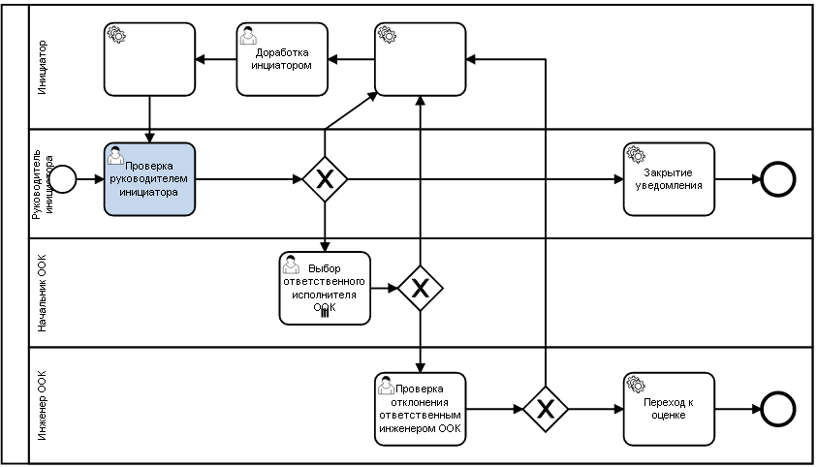
В случае согласования карточки, будет активирована задача «Выбор ответственного исполнителя ООК».

Задача «Выбор ответственного исполнителя ООК»
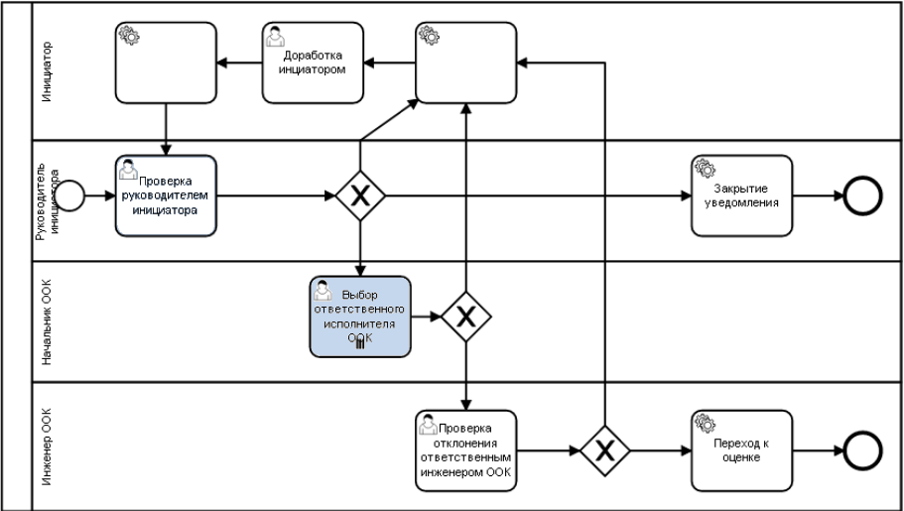
Задача приходит на исполнение начальнику ООК указанной производственной площадки.
Если у выбранной производственной площадки в поле "Начальник ООК" указана роль, которой нет ни у одного пользователя, то исполнителем задачи будет зарегистрировавший событие качества.
У исполнителя задачи отобразится карточка события. В верхней части рабочей области будет отображен блок «Информация», содержащий описание по выполнению задачи. Также в карточке добавится еще один параметр «Оценщик отклонения». В этом параметре требуется указать сотрудника качества (инженера ООК), отвечающего за оценку карточки регистрируемого события. Остальные параметры карточки также доступны исполнителю для самостоятельной корректировки.
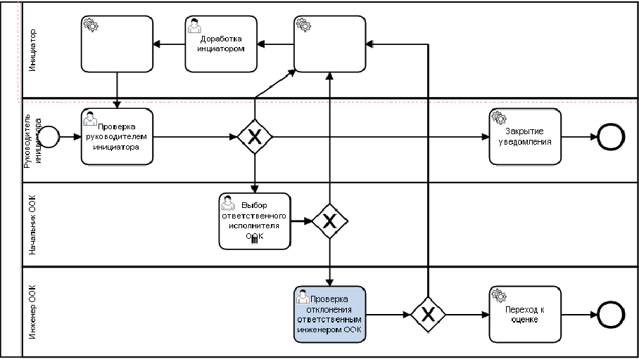
После внесения корректировок и выбора исполнителя для задачи «Проверка отклонения ответственным инженером ООК», необходимо нажать кнопку «Сохранить» и «Согласовать». В случае выбора «Отправить на корректировку», активируется задача «Доработка инициатором».

Задача «Проверка отклонения ответственным инженером ООК»
В данной задаче, как и в задаче «Согласование карточки руководителем инициатора», можно произвести корректировку заполненных параметров самостоятельно или отправить на доработку инициатору. В случае согласования карточки процесс перейдет на этап оценки события качества.

Этап процесса «Первичная оценка инженером по качеству»
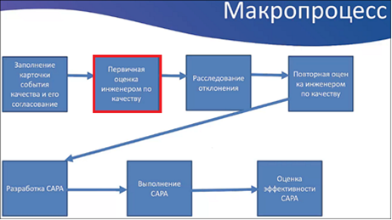

Задача «Оценка события качества»

Перейдите в пункт меню "Отклонения и события качества", подпункт "Отклонения и ск".
В задаче необходимо произвести оценку события качества. Для этого необходимо заполнить поля карточки.
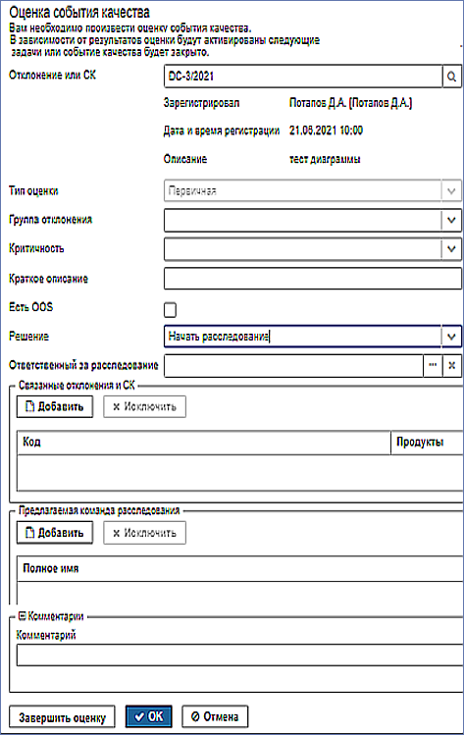
Описание полей карточки "Оценка события качества":
Название поля | Описание поля
Отклонение или СК | Поле дополнительной информации, для просмотра события качества нажмите иконку "Лупа".
Зарегистрировал | Не редактируемое поле, заполняется системой
Дата и время выявления | Не редактируемое поле, заполняется системой
Описание | Не редактируемое поле, заполняется системой
Тип оценки | Не редактируемое поле, заполняется системой
Группа отклонения | Поле единичного выбора. Варианты выбора из справочника "Группы отклонений"
Критичность | Поле единичного выбора. Варианты выбора  * Прочее  * Существенное  * Критическое  В зависимости от выбора изменится крайний срок расследования. "Критичный" + 3 дня от текущей даты, другие варианты +5 дней от текущей даты.
Краткое описание | Текстовое поле для дополнительной информации
Есть OOS | Поле для установки отметки. При установках отметки отобразится дополнительное поле "Протокол OOS"
Протокол OOS | Для заполнения поля нажмите иконку "Лупа". Отобразится окно "Редактор протокола OOS".  Где есть возможность приложить протокол, указать его номер и добавить описание.
Решение | Поле единичного выбора. В зависимости от выбора будет изменяться заполняемая форма оценки или поведение макропроцесса. Варианты выбора:  * "Ожидает оценки" - выбор по умолчанию. С данным выбором не завершить заполнение карточки.  * "Признать инцидентом" - завершить макропроцесс после заполнения карточки.  * "Закрыть" - процесс будет закрыт после заполнения карточки и завершения задачи.  * "Начать расследование" - вариант выбора активирует дополнительное поле "Ответственный за расследование". Для выбора ответственного нажмите в поле на иконку "Лупа" и выберите пользователя из списка.  * "Привязать к другому расследованию" - вариант выбора активирует дополнительное поле "Расследование". Для выбора расследования нажмите иконку "Многоточие" и выберите расследование из списка. Привязывать можно только не завершенные расследования.  * "Перейти к повторной оценке" - после заполнения корточки и завершения задачи макропроцесс активирует задачу "Вторичная оценка отклонения". Этап расследования будет пропущен.
Связанные отклонения и СК | Для добавления событий используйте кнопку "Добавить". В случае ошибочного выбора выделите событие и нажмите "Исключить"
Взаимосвязанные отклонения | Для добавления событий используйте кнопку "Создать". В окне "Редактор взаимосвязанного отклонения" заполните поля "Отклонение" и добавьте "Взаимосвязь"
Предлагаемая команда расследования | Для добавления пользователей нажмите кнопку "Добавить". Для исключения пользователя из списка, выделите его и нажмите кнопку "Исключить"
В статье описаны базовые поля карточки "Коробочной версии" модуля "Управление отклонениями".
Карточка вашего приложения может иметь дополнительные поля.
End Page

Этап процесса «Расследование»
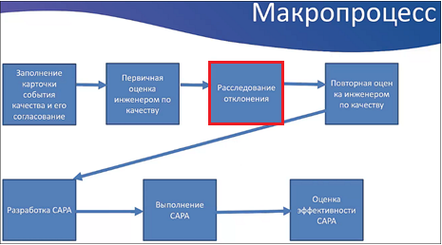

Задача «Расследование»
Задача расследование состоит из нескольких вкладок:
Информация | Пользовательские записи и инструменты | Отчет о расследовании

Вкладка «Информация»
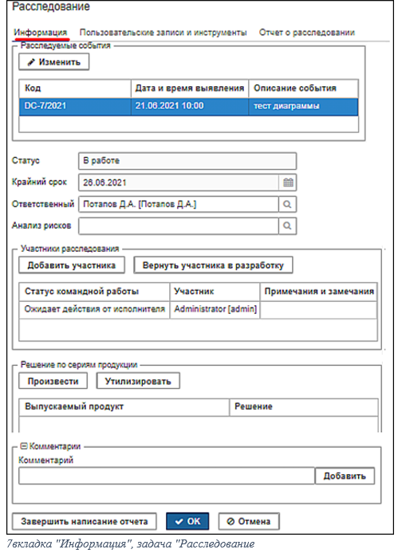}}
Название поля | Описание поля
Расследуемые события | Поле заполняется автоматически
Статус | Поле заполняется автоматически
Крайний срок | Поле заполняется автоматически. срок устанавливается автоматически, в зависимости от критичности указанной в оценке.  Критичное текущая дата + 3 дня, "Существенное", "Прочее" текущая дата + 5 дней.
Ответственный | Необходимо выбрать пользователя.
Анализ рисков | Необходимо указать номер.
Участники расследования | При необходимости можно добавить участников расследования
Решение по сериям продукции | Можно выбрать серию и указать действие с данной серией.

Вкладка «Пользовательские записи и инструменты»
Заполняемые параметры вкладки «Пользовательские записи и инструменты»:
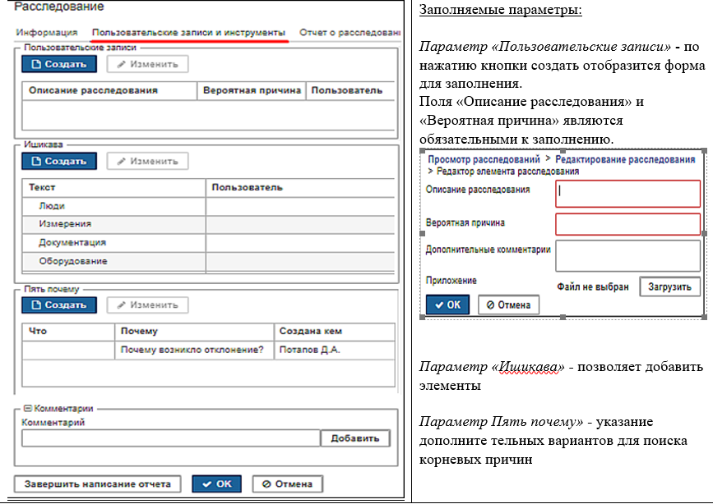

Вкладка «Отчет о расследовании»
На вкладке необходимо написать отчет, приложить необходимые документы.
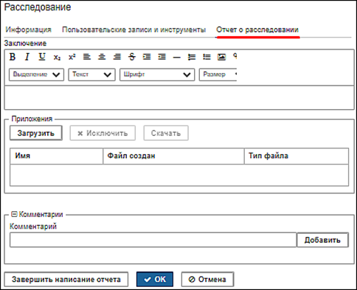

Задача «Согласование расследования»
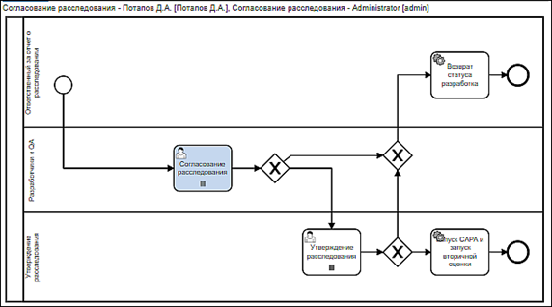
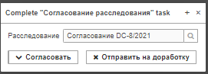
Для просмотра информации по задаче, необходимо нажать пиктограмму «Лупа». Система отобразит внесенную информацию.
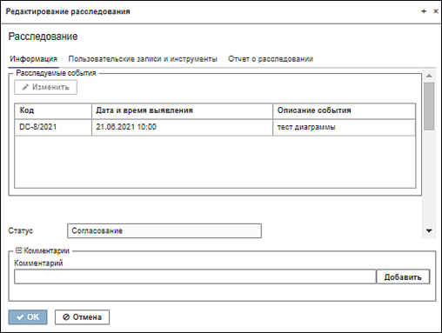
После ознакомления необходимо закрыть окно и принять решение, нажав соответствующую кнопку. В случае отклонения согласования задача «Расследования» будет возвращена на исполнение.

Задача «Утверждение расследования»
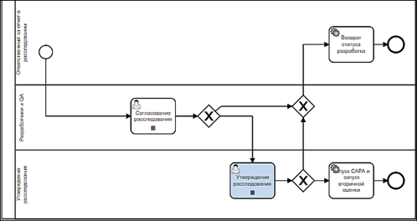
По открытию задачи отобразится окно с вариантами выбора: «Утвердить» или «Отправить на корректировку»
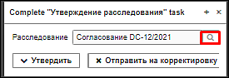
Для просмотра отчета и информации по задаче нажмите на пиктограмму «Лупа».
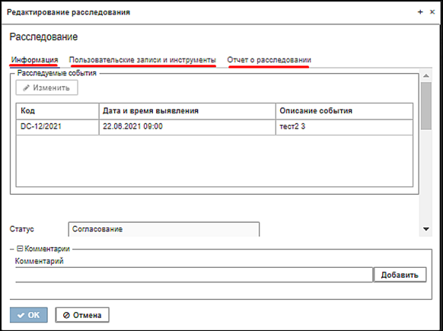
В случае утверждения расследования процесс перейдет на этап повторной оценки.
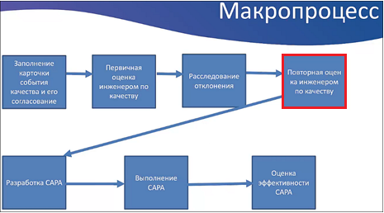

Задача «Повторная оценка события качества»
В задаче необходимо провести повторную оценку отклонений, выбранных в расследовании. В случае выбора «Разработать CAPA», в параметре «Решение», отобразится дополнительный выбор «Ответственный за CAPA». Так же можно связать с существующими CAPA, выбрав «Присоединить к CAPA».
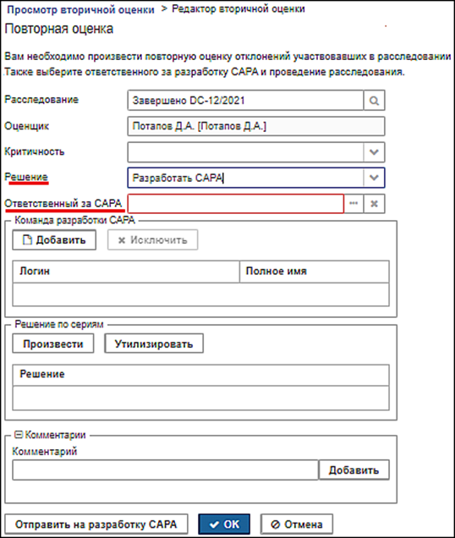

Этап «CAPA и ПВИ»
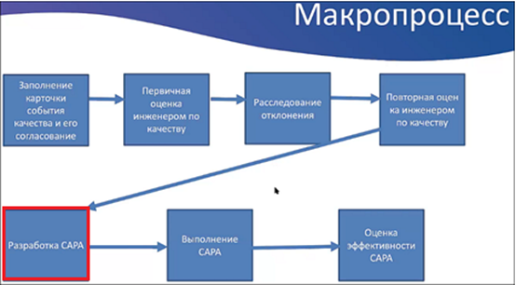

Задача «План действий»
В задаче добавляются действия, а так же можно указать дополнительных разработчиков, в параметре «Участники разработки плана».
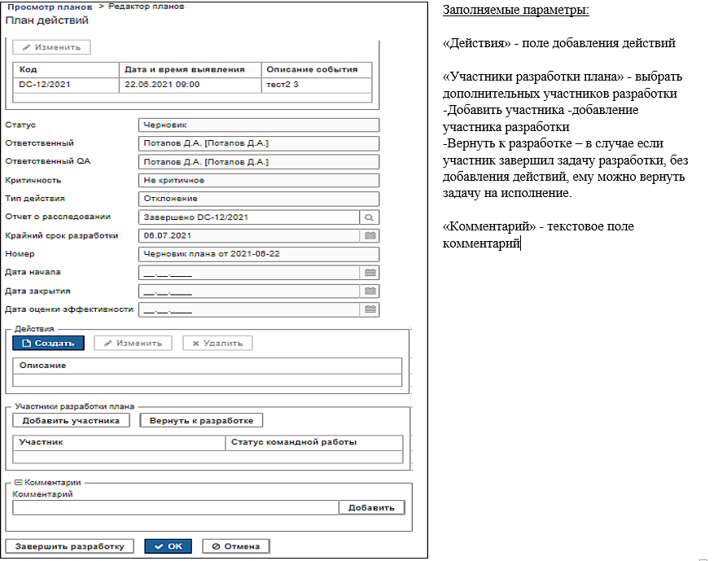
Для добавления действия нажмите кнопку «Создать», в поле «Действия». Откроется окно редактирования действия.
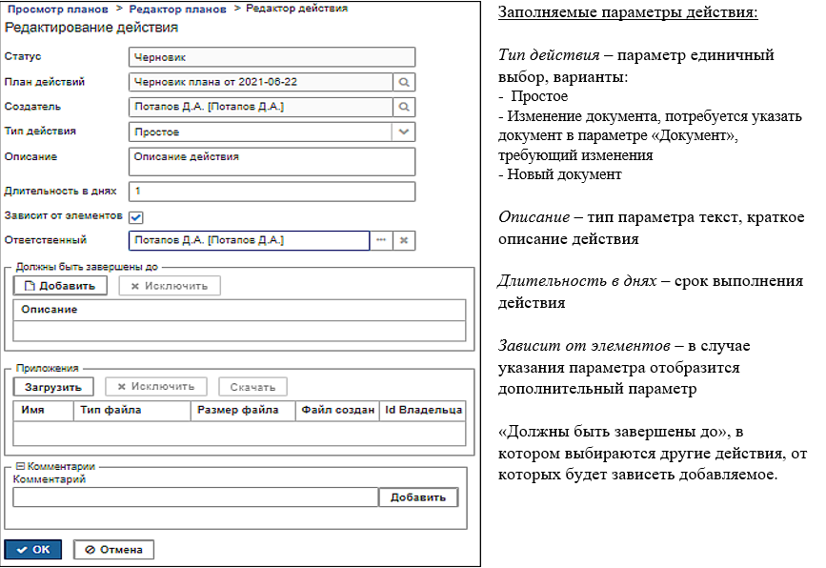

Задача «Согласование плана действий»
Возможные действия:
-Согласовать
-Отправить на доработку
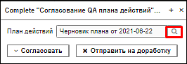
Для просмотра информации по действиям нажмите на пиктограмму «Лупа».
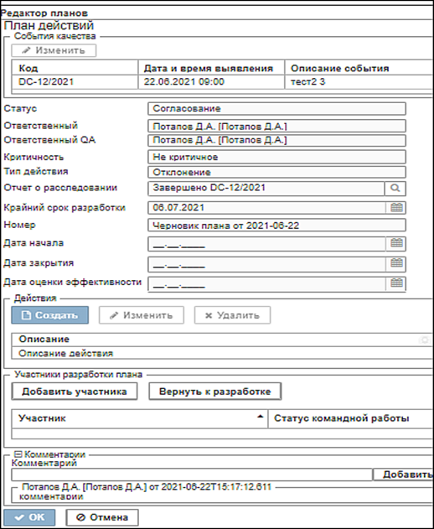

Задача «Утверждение»
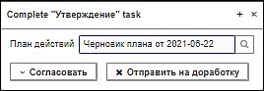
До утверждения статус плана действий «Черновик».
Для просмотра детальной информации необходимо нажать на пиктограмму «Лупа». Откроется окно «Редактор планов».
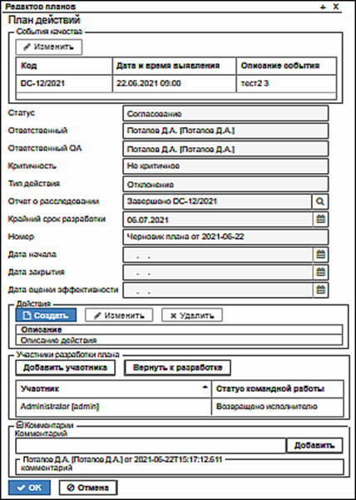

Этап процесса «Выполнение CAPA»
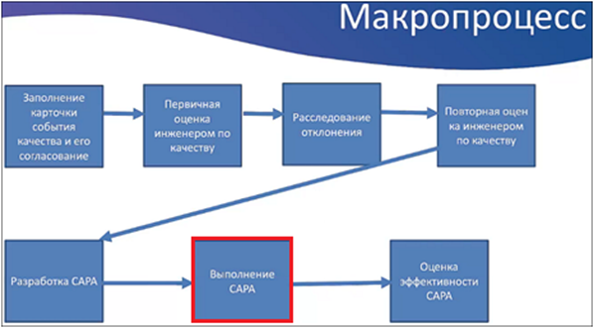

Выполнение действий плана
В левом меню нажмите пункт «Действия к выполнению».
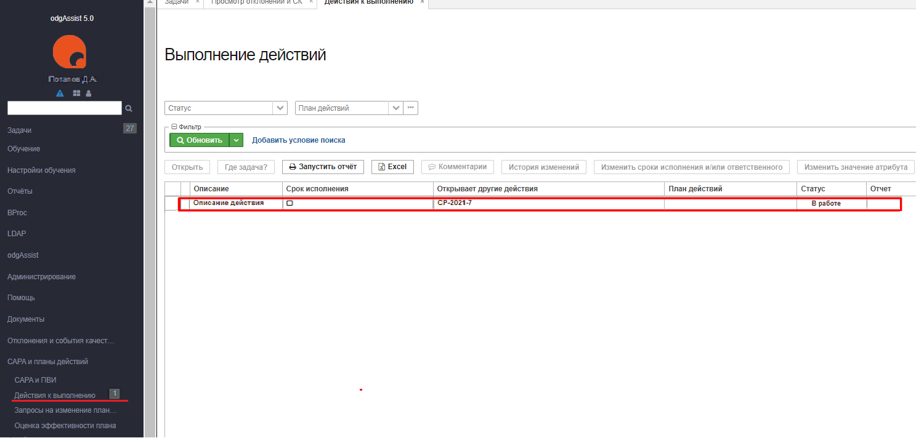
При выполнении действия вы можете:
- Скачать план в формате excel
- Просмотреть историю изменений действия
- Добавить комментарий
- Запустить отчет
- Перенести сроки исполнения (указать иную длительность выполнения в днях). В случае изменения длительности выполнения действия автоматически будет создан запрос на перенос срока. Для запуска процесса процесса по редактированию действия необходимо заполнить карточку запроса. Для этого необходимо перейти в пункт меню «Запросы на изменение плана» и выбрать соответствующую запись. Открыть и заполнить карточку. Детально процесс изменения плана рассматривается в главе «Процесс запрос на изменение плана».
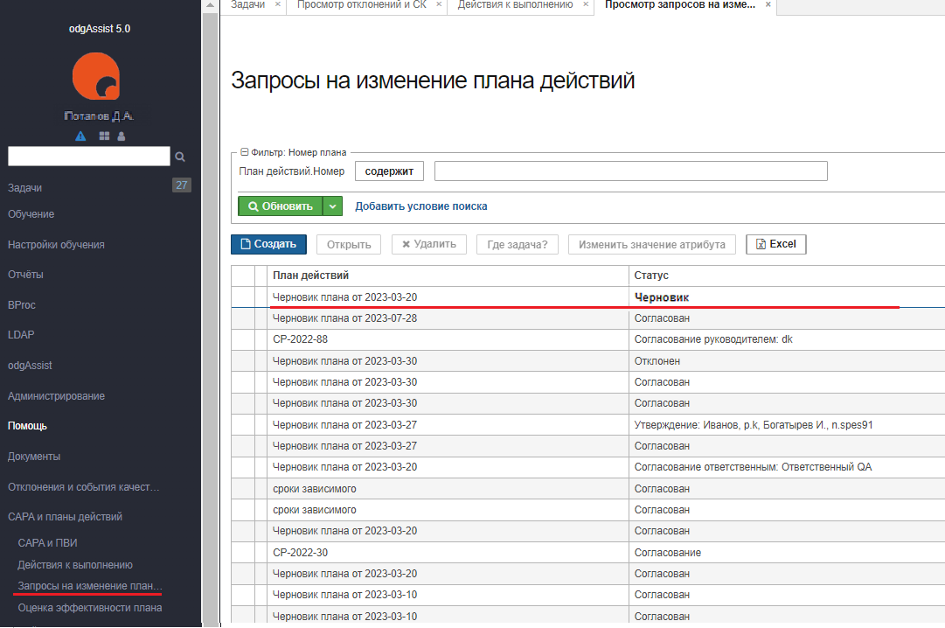
По окончанию выполнения действия необходимо написать отчет, в параметре «Отчет».
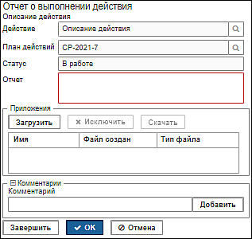
После завершения действия запуститься процесс обработки действия, который содержит несколько задач по проверке отчета руководителем исполнителя действия и сотрудником службы качества.
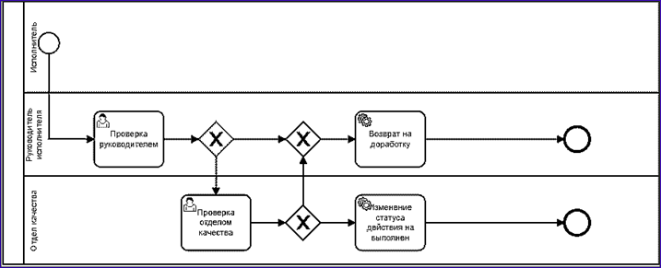

Задача «Проверка руководителем» выполненного действия
Руководителю необходимо перейти в пункт меню «CAPA и планы действий», подпункт «Действия к выполнению». Выбрать запись двойным кликом. Ознакомится с отчетом по действию можно, нажав на пиктограмму «Лупа», в параметре «Отчет о действии». Далее ознакомившись с отчетом принять решение.
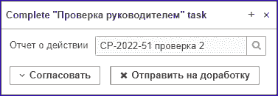
В случае выбора «Согласовать», процесс продвинется к задаче «Проверка действия сотрудником качества».
В случае выбора «Отправить на доработку», действие будет возвращено исполнителю.

Задача «Проверка отделом качества» выполненного действия
Сотруднику службы качества необходимо перейти в пункт меню «CAPA и планы действий», подпункт «Действия к выполнению». Выбрать запись двойным кликом. Ознакомится с отчетом по действию можно, нажав на пиктограмму «Лупа», в параметре «Отчет о действии». Далее ознакомившись с отчетом принять решение.
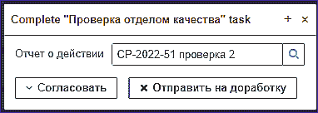
В случае выбора «Согласовать», процесс завершится. Статус действия сменится на «Выполнено».
В случае выбора «Отправить на доработку», действие будет возвращено исполнителю.

Этап «Оценка эффективности плана действий»
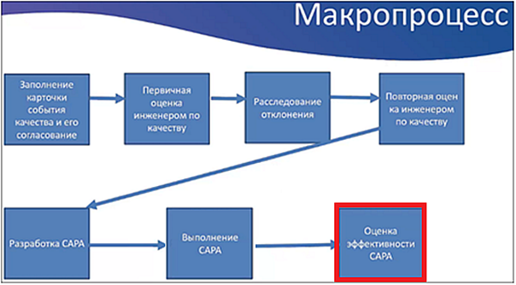
Диаграмма процесса «Оценка эффективности плана действий»
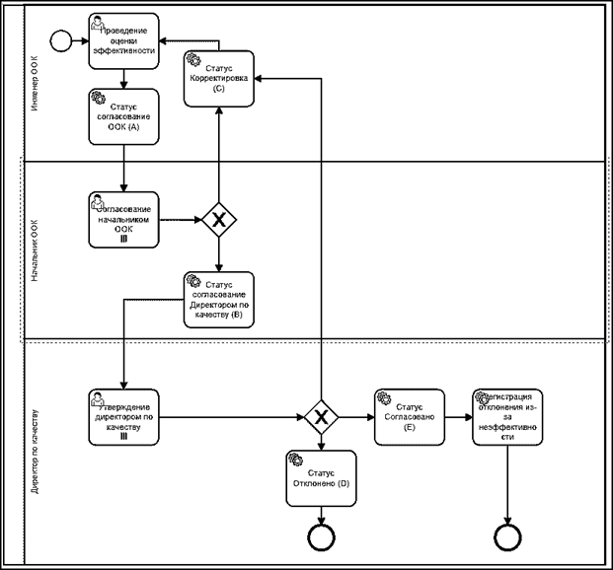

Заполнение карточки «Оценки эффективности плана»
Исполнитель, инженер ООК ответственный за план действий.
В карточке необходимо заполнить параметры:
- Дата оценки эффективности (параметр заполняется автоматически, дата активации карточки).
- Оценка эффективности. Здесь можно сделать предварительный выбор.
- Ответственный. В случае необходимости можно переназначить инженера ответственного за оценку эффективности.
- Похожие события. Можно добавить связанные события.
По заполнению карточки и нажатию кнопки «Начать оценку», будет запущен процесс «Оценка эффективности плана действий»

Задача «Проведение оценки эффективности».
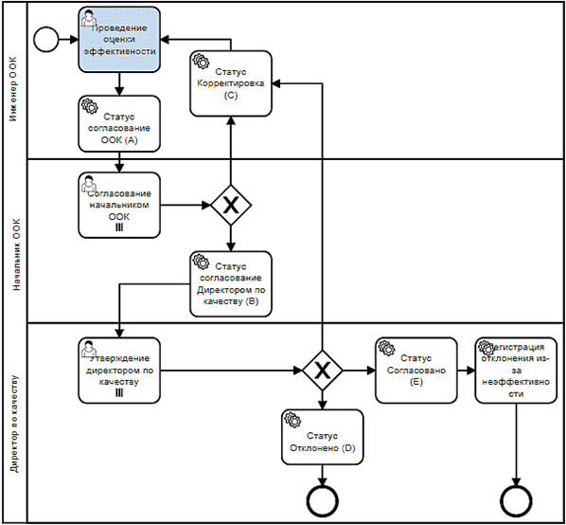
Сотрудник отдела качества переходит в пункт меню «Capa и планы действий», подпункт «Оценка эффективности плана».
Заполняет следующие параметры:
- Дата оценки эффективности
- Оценка эффективности. В параметре есть несколько вариантов выбора:
• План исполнен
• Ожидает оценки эффективности – это изначальный вариант выбора. С ним нельзя завершить задачу.
• Эффективен
• Неэффективен – в случае выбора отобразится дополнительный параметр «Отклонение из-за неэффективности», где требуется выбрать событие качества.
- Производственная площадка
- Ответственный – изменение параметра в текущей задаче не влияет на дальнейшую смену инженера.
- Похожие события качества
Далее после заполнения карточки нажимает «Начать оценку».

Задача «Согласование оценки начальником ООК»
Исполнитель начальник ООК. Как в предыдущей задаче исполнителю доступны к заполнению все параметры.
В задаче необходимо сделать выбор:
- Согласовать. Продвинет процесс далее к задаче утверждения оценки эффективности плана.
- Отправить на доработку. Вернет процесс на предыдущий этап.

Задача «Утверждение директором по качеству»
Исполнитель начальник директор по качеству. Как в задаче «Проведение оценки эффективности», исполнителю доступны к заполнению все параметры.
В задаче необходимо сделать выбор:
- Отправить на доработку. Вернет процесс на предыдущий этап.
- Согласовать. В зависимости от выбора в параметре «Оценка эффективности» произойдет следующее: • Выбор Эффективен. Процесс завершается.
• Выбор План исполнен.
• Выбор Неэффективен. При согласовании с таким выбором в системе будет запущен новый процесс по управлению отклонениями.
В «Отклонения и события качества», подпункт «Отклонения и ск» появится новая запись.
Ответственным за заполнение карточки нового отклонения будет сотрудник, ответственный за оценку предыдущего отклонения.

Процесс «Запрос на изменение плана».

Задача «Изменение плана действий» (Обработка запроса на изменение плана)
Если во время выполнения действия требуется изменить срок его исполнения, то необходимо выбрать действие в списке вкладки «Действия к выполнению».
Нажать кнопку «Перенести сроки исполнения».
В открывшемся окне «Запустить процесс изменения действия» указать новую длительность в днях.
Далее перейти в пункт меню «CAPA и планы действий», подпункт «Запросы на изменение плана действий». Найти запись с планом и открыть ее.
Отобразится редактор запросов на изменение плана.
Редактирование действия
Вы можете отредактировать выбранное действие, для этого выберите его в параметре «Изменены» и нажмите кнопку «Изменить».
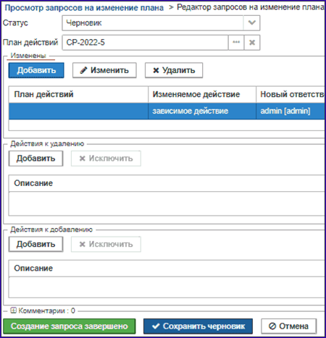
Отобразится редактор изменяемого действия.
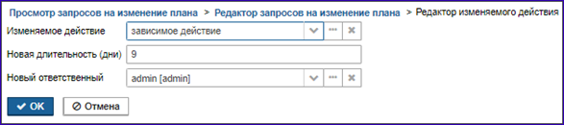
Можно сменить исполнителя и длительность в днях.
Удалить действие из плана.
Выбрать действия, которые необходимо удалить из плана. В параметре «Действия к удалению». Нажать кнопку добавить и выбрать необходимое действие. Добавленное действие отобразится в списке параметра.
Добавить действие.
В параметре «Действия к добавлению» нажать кнопку «Добавить». Заполнить параметры редактора действия и нажать кнопку «Ок». Добавленное действие отобразится в списке параметра.
По окончанию редактирования карточки запроса нажмите кнопку «Создание запроса завершено».
По завершению создания запроса запуститься подпроцесс «Запрос на изменение плана»
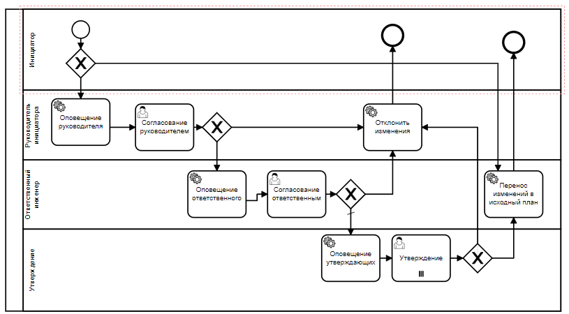
В этой задаче руководитель инициатора должен проверить данные по запросу и принять решение.
В пункте меню «Запросы на изменение плана» выбрать запись. Открыть ее и нажать на пиктограмму «Лупа», для детального просмотра информации по запросу.
Согласование – процесс перейдет к задаче утверждение инженером отдела качества.
Отклонить – завершит процесс без изменений основного плана и редактируемого действия.

Задача «Согласование ответственным»
Выполнение задачи аналогично выполнению задачи «Согласование руководителем».
Согласование – переведет процесс к следующей задаче «Утверждение».
Отклонить - завершит процесс без изменений основного плана и редактируемого действия.

Задача «Утверждение»
Выполнение задачи аналогично выполнению задачи «Согласование руководителем».
Согласование – завершит процесс с добавление вносимых изменений в действиях. Добавит действия в основной план, если были добавлены новые в процессе изменения плана.
Отклонить - завершит процесс без изменений основного плана и редактируемого действия.
Настройка справочников:

Настройка справочника "Производственные площадки"
Перейдите пункт меню "odgassist", "Производственные площадки". Нажмите кнопку "Создать". В правой части рабочей области заполните следующие параметры:
- Название - название площадки
- Код площадка - кодировка, если требуется
- Адрес - адрес производственной площадки
- Шаблон кода отклонения - если требуется вести особую кодировку событий качества.
- Шаблон нумерации отклонения -
- Начальник ООК - требуется выбрать исполнителя по роли
- Директор по качеству - требуется выбрать исполнителя по роли
Обратите внимание , требуется добавить соответствующие роли "Начальник ООК", "Директор по качеству".

Настройка справочника "Условия выявления отклонений"
Перейдите пункт меню "odgassist", подпункт "Условия выявления отклонений".
Нажмите "Создать".
Добавьте условие.
Пример для настройки:
- Технологический процесс
- Самоинспекция
- Рутинная работа
- Рекламация
- Мониторинг микроклимата
- Микробиологический контроль
- Контроль качества
- Внешний аудит
- Валидация

Настройка справочника "Оборудование"
(на 06.06.22 настройка производится через "Инспектор сущностей").
Перейдите в пункт меню "Администрирование", подпункт "Инспектор сущностей".
Введите в поле "Тип сущности" - "Оборудование". Нажмите кнопку "добавить". Введите название оборудования.

Настройка справочника "Подразделения"
Перейдите в пункт меню "odgassist", подпункт "Подразделения". Нажмите кнопку "создать".
Заполните следующие параметры:
- Название - название подразделения
- Входит в подразделение - не обязательно к заполнению
- Руководитель подразделения - обязательно указать руководителя подразделения
- Сотрудники подразделения - необходимо добавить всех сотрудников подразделения

Настройка справочника "Продукты"
Перейдите в пункт меню "odgassist", подпункт "Продукты". Нажмите кнопку "создать".
Введите название продукта.

Настройка справочника "Производимые продукты"
Перейдите в пункт меню "odgassist", подпункт "Производимые продукты". Нажмите кнопку "создать".
Выберите продукт и укажите серию.

Роли для импортирования

Роли системные
QualityEventRole

Назначение на задачи
Утверждение плана: по роли Руководитель ООК.
_

Описание статусов макропроцесса в реестре "Отклонения и ск"

Процесс еще не запущен
'Черновик' - статус события качества, до момента запуска процесса согласования карточки.
Процесс запущен и активен
'Согласование' карточка заполнена, процесс запущен.
'Ожидает оценки' - проверка ответственным инженером ООК сделан выбор "Согласовать" карточку отклонения
'Корректировка' - регистрация отклонения при регистрации карточки
'Ожидает расследования' - этап расследования, процесс активен
'Вторичная оценка' - этап оценки процесс активен
'Ожидает CAPA' - этап разработки плана CAPA, процесс активен. План может быть в статусе "Черновик", когда участники разработки добавляют действия в план или по нему нему может идти процесс согласования.
'CAPA в работе'
'CAPA завершена' - план завершен, но процесс не закрыт
Процесс закрыт до оценки
'Отклонено' после остановки процесса "Остановить вручную" или при проверке карточки события качества инженером оок нажали "Отклонить"
Процесс закрыт после оценки, первичной или вторичной
'Закрыто' - в редакторе "Оценки события качества" в поле "Решение" выбрали "Закрыть" нажали "Завершить оценку" или в редакторе "Вторичной оценки отклонения" в поле "Решение" выбрали "Закрыть" нажали "Завершить оценку"
'Закрытый инцидент' - в карточке события качества установили отметку "Признать инцидентом", в поле "Решение" выбрали "Признать инцидентом" нажали "Завершить оценку"
Процесс закрыт после выполнения плана
'Capa эффективна' - план выполнен, процесс завершен
'Capa не эффективна' - план выполнен, процесс завершен

Простановка дат в реестре "Отклонения и СК"
У сущности «Отклонения и СК» есть поле «Дата закрытия отклонения», которое выводится отдельной колонкой в реестре отклонений и СК.
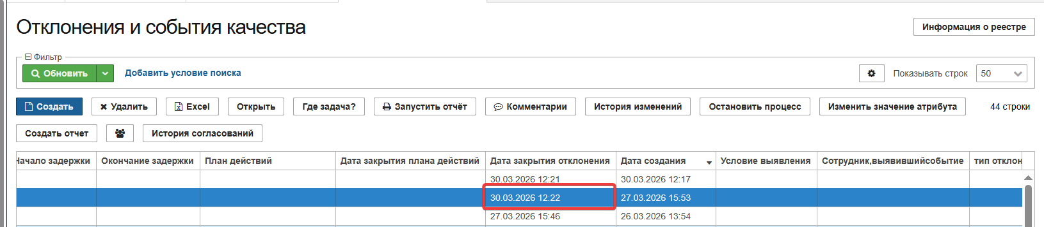
Дата закрытия отклонения проставляется автоматически (текущей датой) при завершении процесса в следующих сценариях:
Зарегистрировать → Оценки событий качества → Признать инцидентом
Зарегистрировать → Оценки событий качества → Закрыть
Зарегистрировать → Оценки событий качества (повторная оценка) → Вторичная оценка → Закрыть
Зарегистрировать → Оценки событий качества (повторная оценка) → Вторичная оценка → Разработать CAPA
Зарегистрировать → Оценки событий качества (повторная оценка) → Вторичная оценка → Присоединить CAPA
Отдельной колонкой выводится поле «Дата закрытия плана действий», в которое проставляется дата закрытия плана действия.

